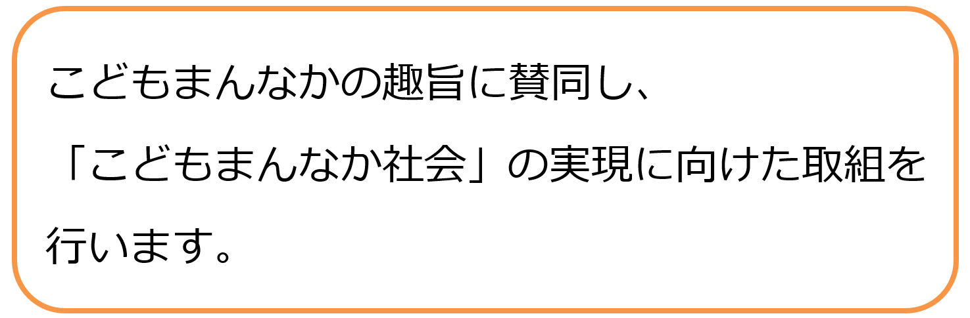
和歌山こどもまんなか応援団申込書
令和 年 月 日

和歌山県知事 様

（ふりがな）
※名称

代表者 職・氏名

下記参加要件を満たすことを報告します。
・仕事と子育てをしやすい職場環境を整え、全従業員に周知していること
所在地 | 〒
担当者所属 |  | 氏名
ホームページアドレス |  | 電話
メールアドレス |  | FAX
事業所・団体の紹介※
（20字～80字程度）
取組内容※ | □育児休業取得の推進 □残業削減の取組 □働き方の選択肢の拡充  □仕事と家庭の両立支援 □その他（ ）
県ホームページへの詳細情報の掲載について | □希望する ※希望される場合は、別添「取組内容調査票」の提出をお願いします。  □希望しない  □わかやま結婚・子育て応援企業同盟の掲載ページを継続使用（取組内容調査票の提出は不要）
・こどもや子育て中の方々を応援する取組に努めること
※名称、事業所・団体の紹介、取組内容を県ホームページへ掲載させていただきます。

